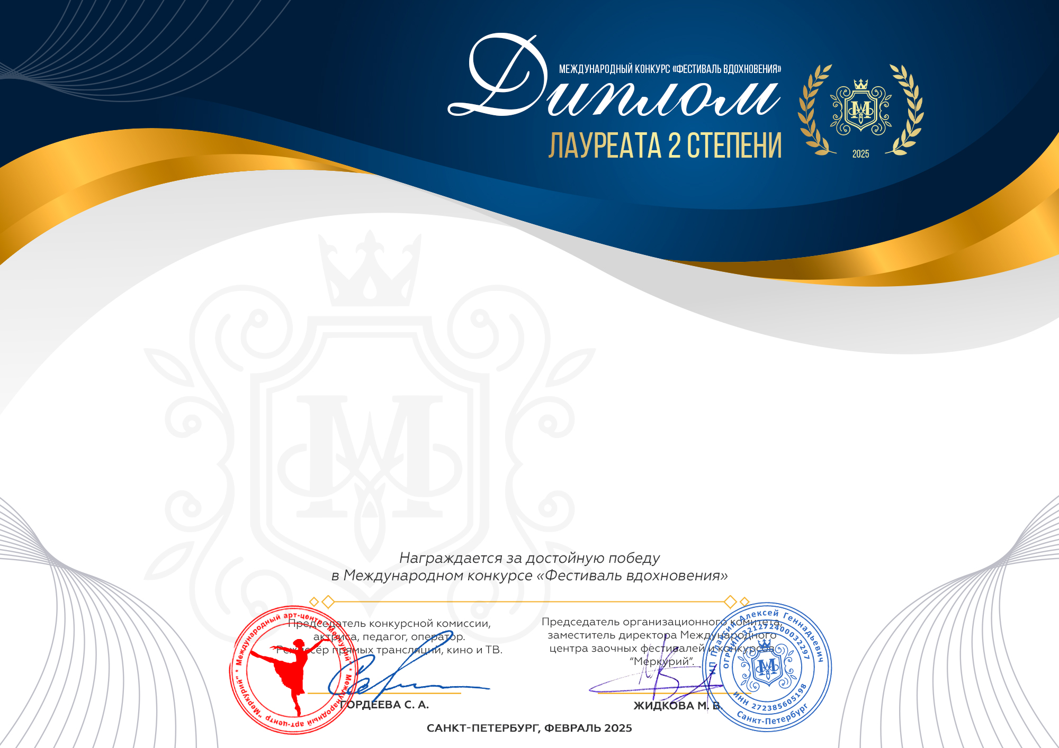
Серия ФВ № 45089

Вокальный ансамбль «Россиянки»
(МБУ ДК «Узморский», Саратовская область, Энгельсский район, с. Узморье)

Руководитель: Марина Михайловна Хвостионок
Номинация: Эстрадный вокал: ансамбль; категория: от 26-ти лет
Конкурсная работа: Песня «Тень-тень над водой»

